Министерство образования и науки Российской Федерации  
Федеральное‌ ‌государственное‌ ‌бюджетное‌ ‌образовательное‌ ‌учреждение‌

высшего‌ ‌образования‌

**«Пермский национальный исследовательский  
политехнический университет»**

Кафедра «Информационные технологии и автоматизированные системы»

**ОТЧЁТ**

**по лабораторной работе №8**

Дисциплина: «Информатика»

Тема: Структуры данных

Вариант 21

Выполнил:

Студент группы ИВТ-20-1б

Углицких Максим Сергеевич

Проверила:

Доцент кафедры ИТАС

Полякова О. А.

**Пермь 2021**

**Цель:** Работа с двоичными файлами, организация ввода-

вывода структурированной информации и ее хранение на

внешних носителях.

**Постановка задачи:**

Сформировать двоичный файл из элементов, заданной в варианте структуры, распечатать его содержимое, выполнить удаление и добавление элементов в соответствии со своим вариантом, используя для поиска удаляемых или добавляемых элементов функцию. Формирование, печать, добавление и удаление элементов оформить в виде функций. Предусмотреть сообщения об ошибках при открытии файла и выполнении операций ввода/вывода.

**Вариант:**

21.Структура "Автомобиль":

-марка;

-серийный номер;

-регистрационный номер;

-год выпуска.

Удалить 3 элемента из начала файла, добавить элемент

поле элемента с указанным регистрационным номером.

**Анализ задачи:**

1. Для заполнения структуры используется ввод с клавиатуры.
2. Для добавления элемента в структуру используется цикл for.
3. Для поиска, чтобы удалить элемент из структуры используется цикл for.

**Код программы:**

#include<iostream>

#include<list>

using namespace std;

struct carlist{

    string name;

    int serialnum;

    int regnum;

    int year;

};

int main()

{

    int a = 10;

    carlist car[a];

        car[1].name = "Renault";

        car[1].serialnum= 001;

        car[1].regnum= 999;

        car[1].year= 2019;

        car[2].name = "VAZ";

        car[2].serialnum= 002;

        car[2].regnum= 998;

        car[2].year= 1990;

        car[3].name = "Mazda";

        car[3].serialnum= 003;

        car[3].regnum= 997;

        car[3].year= 2020;

        car[4].name = "Peugeot";

        car[4].serialnum= 004;

        car[4].regnum= 996;

        car[4].year= 2004;

        car[5].name = "Nissan";

        car[5].serialnum= 005;

        car[5].regnum= 995;

        car[5].year= 2018;

        car[6].name = "Audi";

        car[6].serialnum= 006;

        car[6].regnum= 994;

        car[6].year= 2017;

        car[7].name = "Pontiac";

        car[7].serialnum= 007;

        car[7].regnum= 993;

        car[7].year= 2002;

    int k;

    cout << "Введите кол-во авто для поиска: ";

    cin >>k;

    for (int i = 1; i <= k; i++){

        cout << i << "." << endl;

        cout << car[i].name << endl;

        cout << car[i].serialnum << endl;

        cout << car[i].regnum << endl;

        cout << car[i].year << endl;

        cout << endl;

    }

     cout << endl;

     cout << "Введите кол-во авто для удаления: ";

     int del;

     int vivod; vivod=0;

     cin >> del;

     for (int i=1; i <= del; i++)

     {

         for (int j= 1; j < k; j++)

         {

            car[j].name =  car[j+1].name;

            car[j].serialnum =car[j+1].serialnum;

            car[j].regnum = car[j+1].regnum;

            car[j].year = car[j+1].year;

         }

         vivod++;

     }

    for (int i = 1; i <= k-vivod; i++){

        cout << i << "." << endl;

        cout << car[i].name << endl;

        cout << car[i].serialnum << endl;

        cout << car[i].regnum << endl;

        cout << car[i].year << endl;

        cout << endl;

    }

    cout << "Введите регестрационный номер для поиска: ";

    int num;

    cin >> num;

    int pos=1;

    for (int i = 1; i <= k-vivod; i++)

    {

        if ( car[i].regnum != num)

        {

            pos++;

        }

        else{

            break;

        }

    }

    cout << pos;

    cout << "Введите данные авто для добавления: " << endl;

    cout << "Введите марку авто: "; cin >> car[pos+1].name; cout << endl;

    cout << "Серийный номер авто: "; cin >> car[pos+1].serialnum; cout << endl;

    cout << "Регестрационный номер авто: "; cin >> car[pos+1].regnum; cout << endl;

    cout << "Год выпуска авто: "; cin >> car[pos+1].year; cout << endl;

    for (int i = 1; i<=pos; i++)

    {

        cout << i << "." << endl;

        cout << car[i].name << endl;

        cout << car[i].serialnum << endl;

        cout << car[i].regnum << endl;

        cout << car[i].year << endl;

        cout << endl;

    }

        cout << pos+1 << "." << endl;

        cout << car[pos+1].name << endl;

        cout << car[pos+1].serialnum << endl;

        cout << car[pos+1].regnum << endl;

        cout << car[pos+1].year << endl;

        cout << endl;

    for (int i = pos+2; i<=k-vivod+1; i++)

    {

        cout << i << "." << endl;

        cout << car[i].name << endl;

        cout << car[i].serialnum << endl;

        cout << car[i].regnum << endl;

        cout << car[i].year << endl;

        cout << endl;

    }

    return 0;

}

**Результат работы программы:**

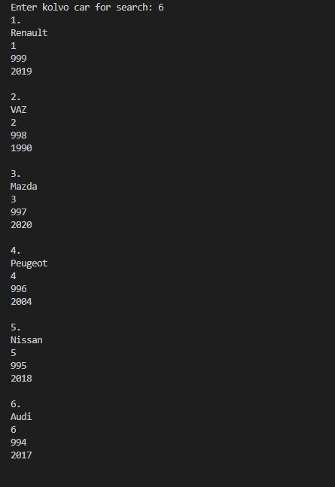

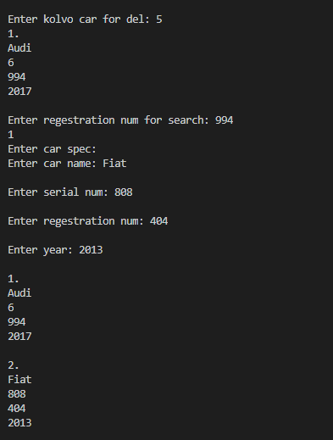

**Блок-схема:**

